不断提升城市安全治理水平（深入学习贯彻习近平新时代中国特色社会主义思想）

伍爱群 [人民日报理论](javascript:void(0);)

**人民日报理论**

微信号 rmrbllb

功能介绍 增强理论思维，把握事物本质。

2023-03-02[原文](https://mp.weixin.qq.com/s?__biz=MzA5NTMzMDgzMA==&mid=2735290896&idx=1&sn=568bf2613c4a3dd155718c5d64e1ec23&chksm=cdadbc98c1ad329befd5dc2a8bf0b87e8ab9e0b0c6bb0df33cc47d19f6d4d3fa7b77403a1ff5&scene=27#wechat_redirect&cpage=100) 发表于

收录于合集

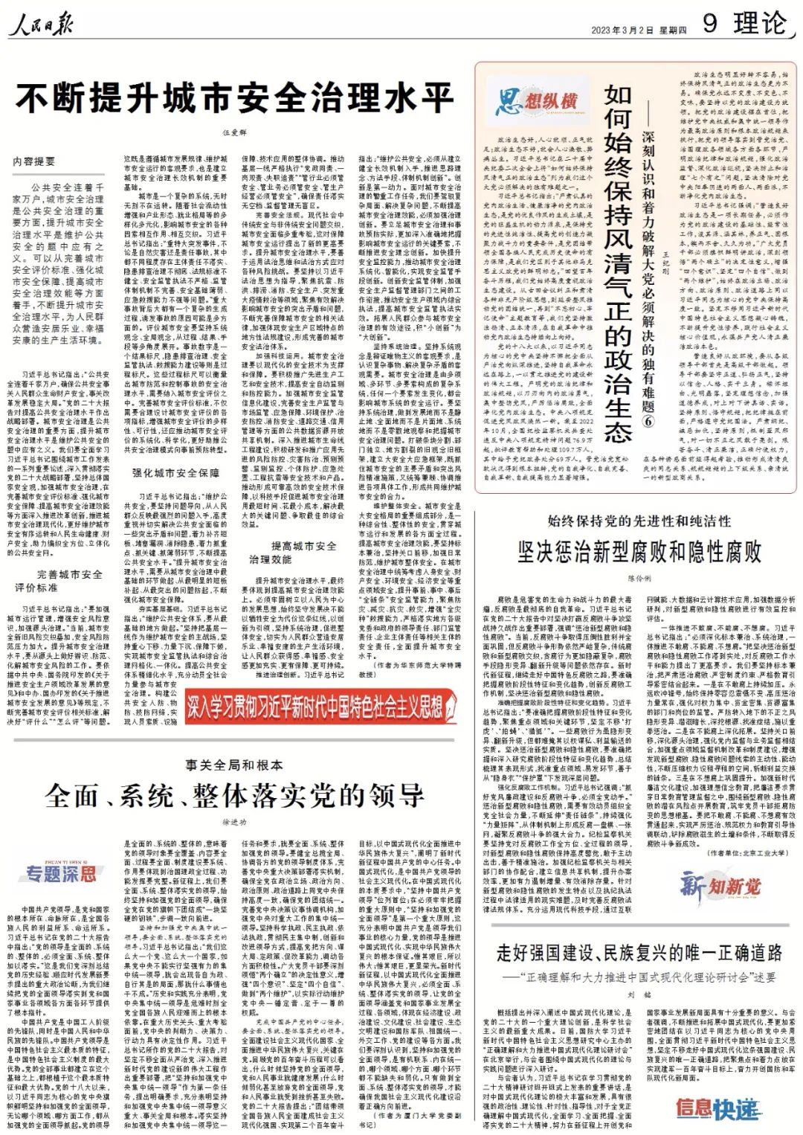

**内容提要**



公共安全连着千家万户，城市安全治理是公共安全治理的重要方面，提升城市安全治理水平是维护公共安全的题中应有之义。可以从完善城市安全评价标准、强化城市安全保障、提高城市安全治理效能等方面着手，不断提升城市安全治理水平，为人民群众营造安居乐业、幸福安康的生产生活环境。

习近平总书记指出：“公共安全连着千家万户，确保公共安全事关人民群众生命财产安全，事关改革发展稳定大局。”党的二十大报告对提高公共安全治理水平作出战略部署。城市安全治理是公共安全治理的重要方面，提升城市安全治理水平是维护公共安全的题中应有之义。我们要全面学习习近平总书记围绕城市工作发表的一系列重要论述，深入贯彻落实党的二十大战略部署，坚持总体国家安全观，加强城市安全治理，在完善城市安全评价标准、强化城市安全保障、提高城市安全治理效能等方面深入推进改革创新，推进城市安全治理现代化，更好维护城市安全有序运转和人民生命健康、财产安全，助力编织全方位、立体化的公共安全网。

**完善城市安全评价标准**

习近平总书记指出：“要加强城市运行管理，增强安全风险意识，加强源头治理。”当前，城市安全新旧风险交织叠加，安全风险防范压力加大。提升城市安全治理水平，要从源头上做好辨识、防范、化解城市安全风险的工作。要依据中共中央、国务院印发的《关于推进安全生产领域改革发展的意见》和中办、国办印发的《关于推进城市安全发展的意见》等规定，不断完善城市安全评价相关标准，解决好“评什么”“怎么评”等问题。这既是遵循城市发展规律、维护城市安全运行的客观要求，也是建立城市安全治理长效机制的重要基础。

城市是一个复杂的系统，无时无刻不在运转。随着社会流动性增强和产业形态、就业格局等的多样化多元化，影响城市安全的各种因素相互作用、相互交织。习近平总书记指出：“重特大突发事件，不论是自然灾害还是责任事故，其中都不同程度存在主体责任不落实、隐患排查治理不彻底、法规标准不健全、安全监管执法不严格、监管体制机制不完善、安全基础薄弱、应急救援能力不强等问题。”重大事故背后大都有一个复杂的生成过程，诱发事故的原因可能是多方面的。评价城市安全要坚持系统观念、全局观念，从过程、结果、手段等多角度展开。事故数字是一个结果标尺，隐患排查治理、安全监管执法、救援能力建设等则是过程标尺。这些过程标尺可以衡量出城市防范和控制事故的安全治理水平，需要纳入城市安全评价之中。完善城市安全评价标准，不仅需要合理设计城市安全评价的各项指标，增强城市安全评价的多样性、可行性，还应推动城市安全评价的系统化、科学化，更好助推公共安全治理模式向事前预防转型。

**强化城市安全保障**

习近平总书记指出：“维护公共安全，要坚持问题导向，从人民群众反映最强烈的问题入手，高度重视并切实解决公共安全面临的一些突出矛盾和问题，着力补齐短板、堵塞漏洞、消除隐患，着力抓重点、抓关键、抓薄弱环节，不断提高公共安全水平。”提升城市安全治理水平，需要从城市安全治理中最基础的环节做起、从最明显的短板补起、从最突出的问题防起，不断强化城市安全保障。

**夯实基层基础。**习近平总书记指出：“维护公共安全体系，要从最基础的地方做起。”坚持把基层一线作为维护城市安全的主战场，坚持重心下移、力量下沉、保障下倾，实现城市安全监管执法和综合治理网格化、一体化。提高公共安全体系精细化水平，充分动员全社会力量参与城市安全治理。构建公共安全人防、物防、技防网络，实现人员素质、设施保障、技术应用的整体协调。推动基层一线严格执行“党政同责、一岗双责、失职追责”“管行业必须管安全、管业务必须管安全、管生产经营必须管安全”，确保责任落实无空档、监督管理无盲区。

**完善安全法规。**现代社会中传统安全与非传统安全问题交织，城市安全面临多重考验，这对保障城市安全运行提出了新的更高要求。提升城市安全治理水平，要善于运用法治思维和法治方式应对各种风险挑战。要坚持以习近平法治思想为指导，聚焦抗震、防洪、排涝、消防、安全生产、突发重大疫情救治等领域，聚焦有效解决影响城市安全的突出矛盾和问题，不断完善保障城市安全的相关法律，加强体现安全生产区域特点的地方性法规建设，形成完善的城市安全法治体系。

**加强科技运用。**城市安全治理要以现代化的安全技术为支撑和保障。要积极推广先进生产工艺和安全技术，提高安全自动监测和防控能力。加强城市安全监管信息化建设，完善安全生产监管与市场监管、应急保障、环境保护、治安防控、消防安全、道路交通、信用管理等方面的公共数据资源开放共享机制。深入推进城市生命线工程建设，积极研发和推广应用先进的风险防控、灾害防治、预测预警、监测监控、个体防护、应急处置、工程抗震等安全技术和产品。推动形成可靠高效的安全技术保障，以科技手段促进城市安全治理用最短时间、花最小成本，解决最大的关键问题、争取最佳的综合效益。

**提高城市安全治理效能**

提升城市安全治理水平，最终要体现到提高城市安全治理效能上。必须牢固树立以人民为中心的发展思想，始终坚守发展决不能以牺牲安全为代价这条红线，以创新为引领，坚持系统治理，促进整体安全，切实为人民群众营造安居乐业、幸福安康的生产生活环境，让人民群众获得感、幸福感、安全感更加充实、更有保障、更可持续。

**推进治理创新。**习近平总书记指出：“维护公共安全，必须从建立健全长效机制入手，推进思路理念、方法手段、体制机制创新”。创新是第一动力。面对城市安全治理的繁重工作任务，我们要驾驭复杂局面、解决复杂问题，不断提高城市安全治理效能，必须加强治理创新。要立足城市安全治理和事故预防实际，更加深入准确地把握影响城市安全运行的关键要素，不断推进安全理念创新。加快提升安全监控能力，推动城市安全治理系统化、智能化，实现安全监管手段创新。创新安全监管体制，加强安全生产监督管理部门之间的工作衔接，推动安全生产领域内综合执法，提高城市安全监管执法实效。拓展人民群众参与城市安全治理的有效途径，积“小创新”为“大创新”。

**坚持系统治理。**坚持系统观念是辩证唯物主义的客观要求，是认识复杂事物、解决复杂矛盾的客观需要。城市安全治理是由多领域、多环节、多要素构成的复杂系统，任何一个要素发生变化，都会影响城市系统的安全运行。要坚持系统治理，做到发展地而不是静止地、全面地而不是片面地、系统地而不是零散地观察和把握城市安全治理问题。打破条块分割、部门独立、地方割裂的旧观念旧框架，建立大安全大应急框架，既抓住城市安全的主要矛盾和突出风险精准施策，又统筹兼顾、协调推进各项具体工作，形成共同维护城市安全的合力。

**维护整体安全。**城市安全是大安全格局的重要组成部分，是一种综合性、整体性的安全，贯穿城市运行和发展的各方面全过程。提高城市安全治理效能，要坚持标本兼治，坚持关口前移，加强日常防范，维护城市整体安全。在城市安全治理中统筹考虑人身安全、财产安全、环境安全、经济安全等重点领域安全，提升事前、事中、事后“全链条”安全监管能力，聚焦防灾、减灾、抗灾、救灾，增强“全灾种”救援能力，严格落实地方各级党委和政府的领导责任、部门监管责任、企业主体责任等相关主体的安全责任，全面提升城市安全水平。

（作者为华东师范大学特聘教授）

本期编辑：王影迪

### 精选留言

用户设置不下载评论